附件
用人单位参会流程

一、注册
招聘单位登陆重庆医药卫生人才网（www.cqwsrc.com），点击首页“单位注册”，填写信息，注册单位账号。如已有账号，请使用账号直接登录即可。
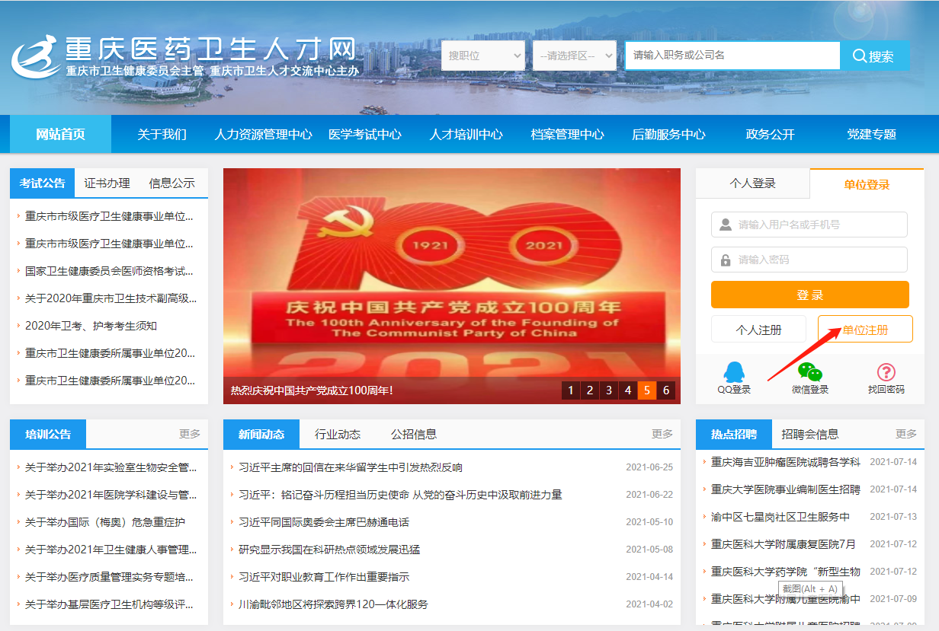
二、完善单位信息
注册成功后，招聘单位进入“企业会员中心”，通过“企业信息-资料修改”完善单位信息并保存。已完善单位信息的，请忽略此步。
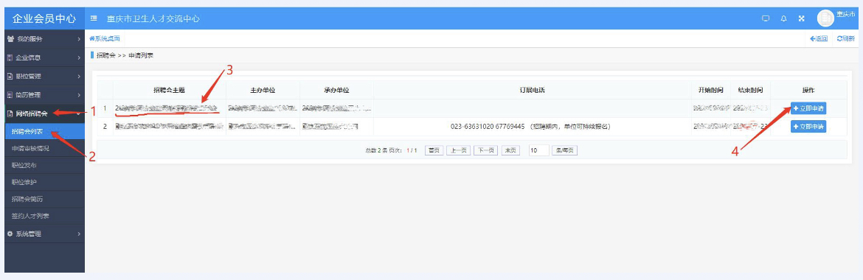
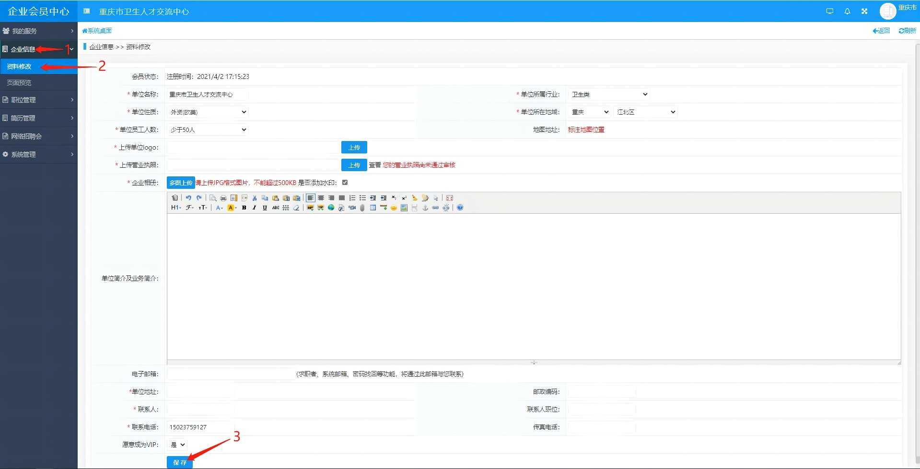
三、申请报名
完善企业信息后，通过“网络招聘会-招聘会列表”，找到本次网络招聘会主题，点击“立即申请”申请参会，并等待审核。

四、审核及结果查询
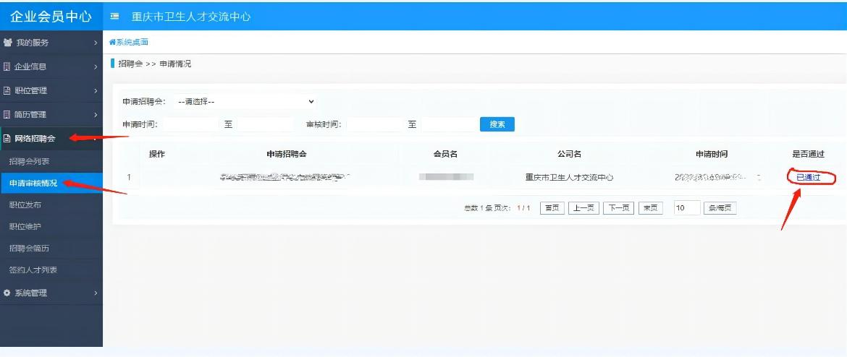
会务组会在申请提交后两个工作日内，对单位申请进行审核，请单位注意通过“网络招聘会-申请审核情况”查看审核是否通过。如未通过审核，可联系会务组：023-63631020。

五、职位发布及维护
审核通过后，招聘单位可通过“网络招聘会—职位发布”进行招聘职位信息发布。通过“网络招聘会—职位维护”对已发招聘职位进行维护。
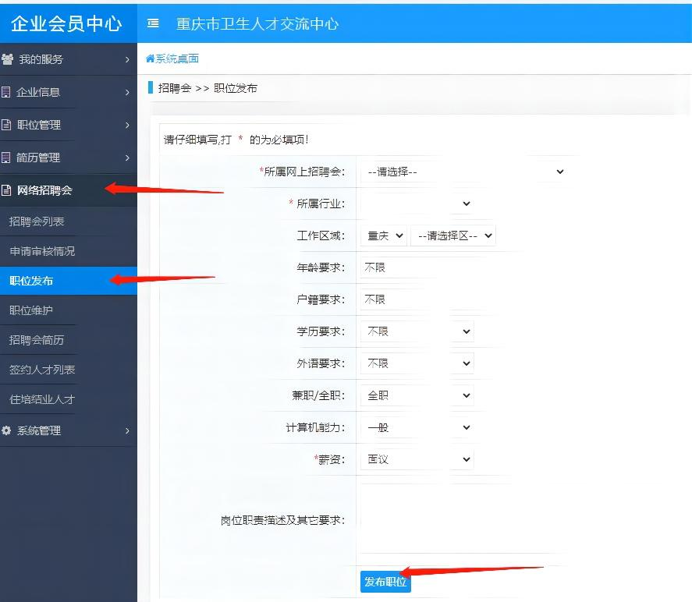
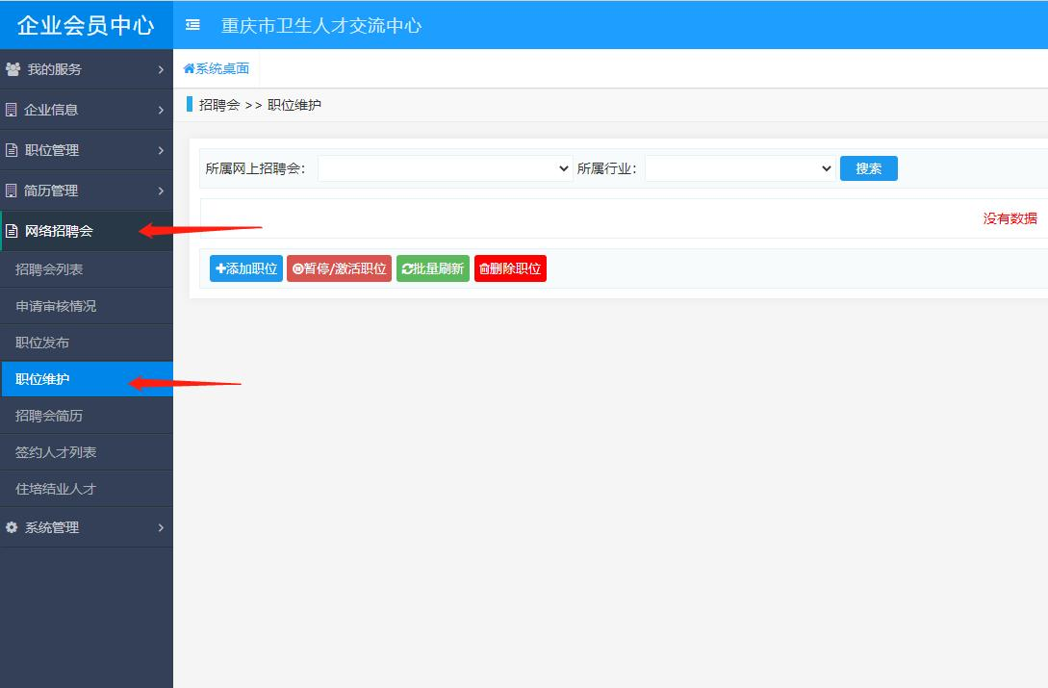
重庆医药卫生人才网会员单位如招聘职位无变化，可通过“职位管理-我的职位”，勾选职位，点击同步或批量同步，即可将勾选职位同步到网络招聘会的“职位发布”中。
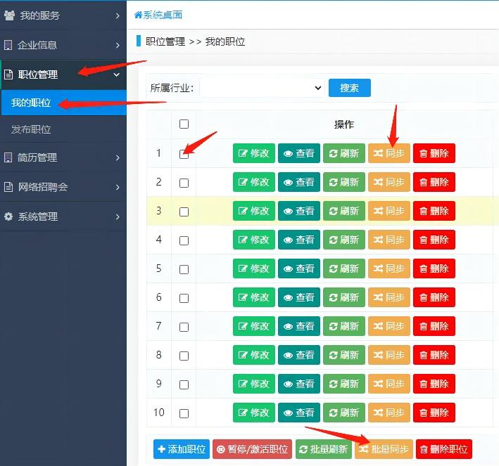
六、简历查询及人才邀约
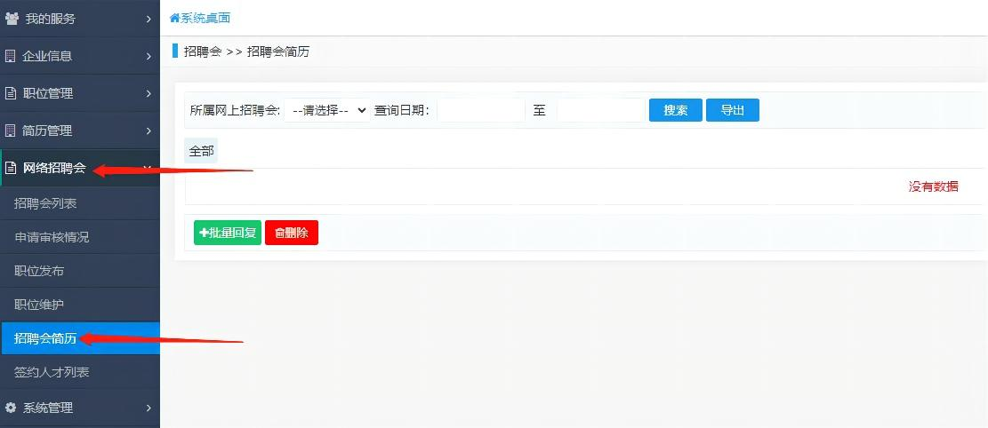
招聘单位通过“网络招聘会—招聘会简历”对求职人才投递简历进行查询及联系邀约。同时也可在招聘期间，通过网站人才库进行人才搜索及邀约。

